**嘉義南故宮明代藍白輝映青瓷展**

**「故宮南院開館十大首展」--藍白輝映—院藏明代青花瓷展學習單**

1. 如下圖之明代**青花瓷**以景德鎮窯的最為著名，參觀後您發現它們共同的特徵是什麼？

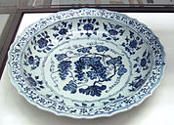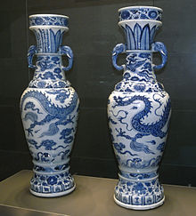

二、明代為中國瓷業的高峰期，最具代表性的**青花瓷**，在明初卻是受人鄙薄其流俗，在後世考古學興起後才得以正名，建立它的歷史地位價值，請您上網瀏覽蒐集相關資料並述明傳統青瓷學在明代發展歷程可分為哪幾期呢？

三、「素胚勾勒出青花筆鋒濃轉淡，瓶身描繪的牡丹一如妳初妝，冉冉檀香透過窗心事我了然，宣紙上走筆，……」這是知名臺灣歌手周傑倫的歌曲「青花瓷」，寫下就您所瞭解過去臺灣史中**青花瓷**的發展脈絡、地區及不同的特色？

四、參觀完故宮南院的「**藍白輝映—院藏明代青花瓷**」，請問您最大的收穫是學習到什麼呢？

五、嘉義的綠能南故宮在殷殷期盼及眾所矚目下終於粉墨登場，但是應該可以有更好的期待，請您寫下您寶貴的建議作為我們日後改善的參考指標？謝謝您的到訪及參觀。